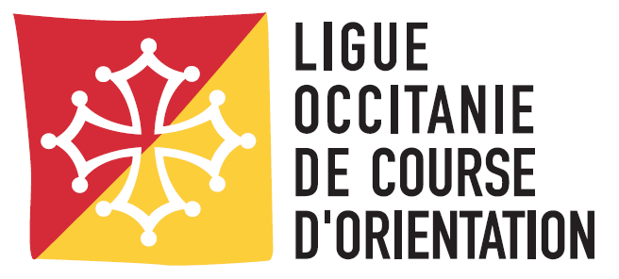

Groupe Ligue   
Haut-Niveau Occitanie

Course d’Orientation

-HNOCC-



**CONVENTION**

Est mise en place la convention suivante fixant les modalités de fonctionnement et d’organisation du groupe HNOCC entre les partenaires ci-dessous :

La ligue Occitanie de C.O.,

Le jeune athlète (Nom, Prénom, n°tel, mail) :

Le responsable légal (Nom, Prénom, n°tel, mail) :

Le club :

Le CDCO :

**ARTICLE 1 : Fonctionnement**

**La ligue Occitanie :**

La ligue s’engage, dans le cadre du fonctionnement du groupe ligue et du budget s’y rapportant :

* à mettre en place un programme de regroupements et de stages, éventuellement de déplacements organisés sur des courses
* à mettre en place un encadrement de qualité organisé par des personnes compétentes et diplômées
* à informer les clubs et CD sur la procédure de candidature au groupe HNOCC
* à participer financièrement au fonctionnement du groupe (pour moitié des frais d’hébergement et nourriture, et frais d’impression)
* à assurer un suivi des jeunes athlètes

**Le jeune athlète :**

Le jeune s’engage :

* à participer au programme prévu pour la saison
* à répondre aux convocations dans les délais prévus par les organisateurs
* à participer régulièrement aux courses régionales et nationales
* à respecter la vie de groupe et à participer aux taches collectives
* à tenir à jour un cahier d’entrainement avec analyses de courses

Il sera accepté que le jeune soit absent au stage uniquement sur justification.

**Les parents ou responsable légal :**

Les parents ou le responsable légal s’engagent :

* à aider le jeune à suivre régulièrement les entrainements de son club ou personnels
* à lui faciliter toutes participations aux compétitions régionales et nationales, aux RDE et stage ligue, en particulier le transport
* à participer financièrement au fonctionnement du groupe

**Les clubs :**

Les clubs s’engagent :

* à faciliter et à assurer la participation du jeune aux regroupements et aux RDE.
* à aider matériellement le groupe lors des regroupements se déroulant à proximité.
* à participer financièrement au fonctionnement du groupe.
* à assurer le suivi du jeune par un animateur ou un référent du club qui sera en relation avec les responsables du groupe.

**Les CDCO :**

Le Comité Départemental s’engage :

* à aider matériellement le groupe : cartes, prêt de piquets et toiles, matériel Sportident, gestion, autorisation avec propriétaire…
* à participer financièrement au fonctionnement du groupe
* à faciliter la participation des jeunes aux regroupements et RDE

**ARTICLE 2 : Matériel**

Les clubs, les CDCO et la LOCCO s’engagent à aider matériellement le groupe ligue : cartes à disposition, piquets et toiles, autorisation propriétaire…

**ARTICLE 3 : Calendrier**

Calendrier prévisionnel :

* 7-8 octobre à Caylus, relais le dimanche (TOAC)
* 25-26 novembre en Dordogne (RDE#1, POP)
* 16-17 décembre dans le Lot, départementale de nuit le samedi soir (CDCO46)
* 20-21 janvier 2018 dans l’Aude (COORE)
* 4-5 février dans le Gers (RDE#2, LOCCO)
* 24-25 mars en Nlle Aquitaine (RDE#3, LNACO)

**ARTICLE 4 : Durée d’engagement**

La présente convention a une durée d’1 an. Septembre 2017 à Août 2018.

Cette convention sera renouvelée si le jeune athlète est sélectionné par la commission de sélection pour la saison suivante.

**ARTICLE 5 : Résiliation**

La présente convention peut être résiliée à tout moment au cours de la saison sportive par demande écrite de l’un des signataires. Les autres partenaires pourront éventuellement en demander les raisons et justifications.

Les modalités de cette résiliation seront étudiées avec l’ensemble des partenaires et signataires.

Aucun remboursement ne sera effectué.

**ARTICLE 6 : Financement**

Le financement des stages HNOCC est pris en charge par les responsables légaux ou par le club ou par le CDCO (se renseigner auprès de votre club ou de votre comité départemental) :

* Pour les déplacements prévus avec le groupe HNOCC
* Pour les hébergements prévus avec le groupe HNOCC
* Pour les repas prévu avec le groupe HNOCC

**ARTICLE 7 : Bilan et perspectives**

En fin d’année, les responsables du groupe établiront un compte rendu d’activités et un bilan financier des actions menées.

Ils établiront également des objectifs et perspectives pour la ou les saisons suivantes.

Ce document sera remis à chaque partenaire du groupe ligue HNOCC.

Fait à le

Signature jeune athlète : Signature président club :

Signature Parents ou représentant légal : Signature Président ligue :

Signature Président CDCO :